乌兰达坝苏木集中观看中国共产党成立
100周年庆祝大会
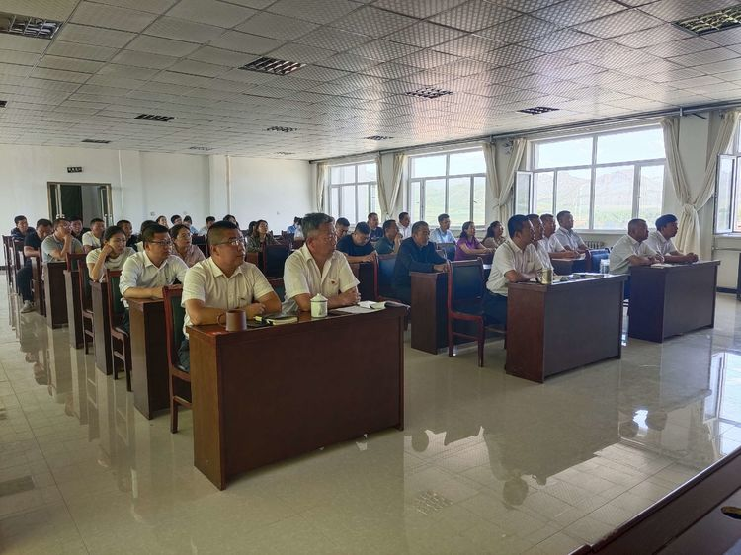
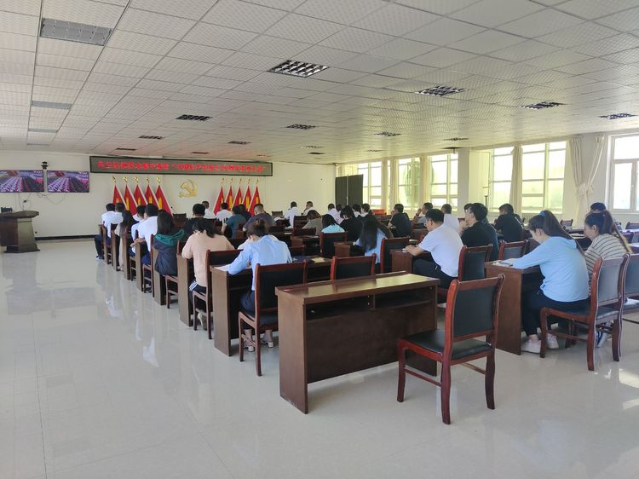
乌兰达坝苏木机关干部集中观看中国共产党成立100周年庆祝大会

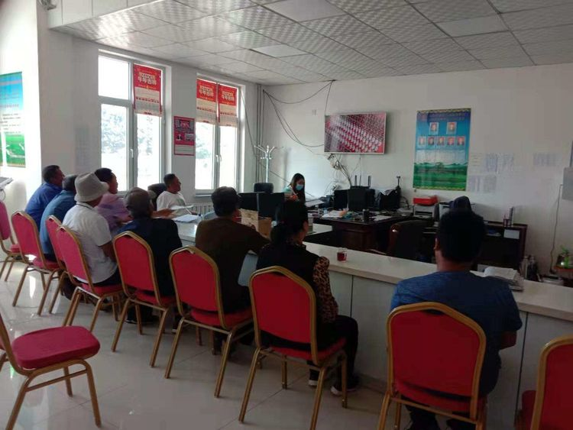
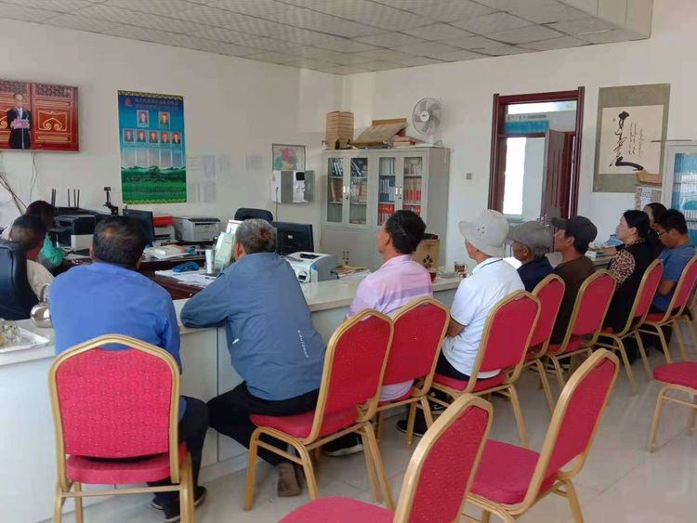
乌珠花嘎查集中观看中国共产党成立100周年庆祝大会

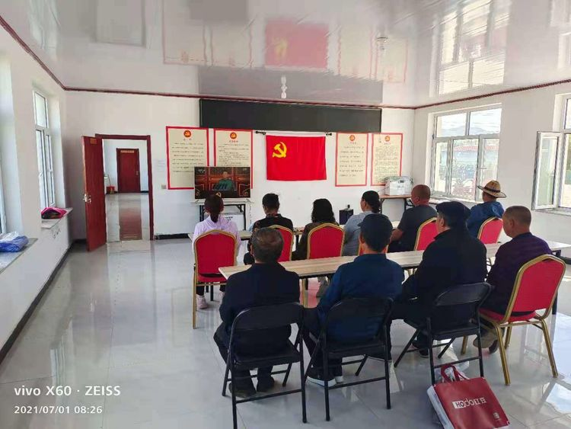

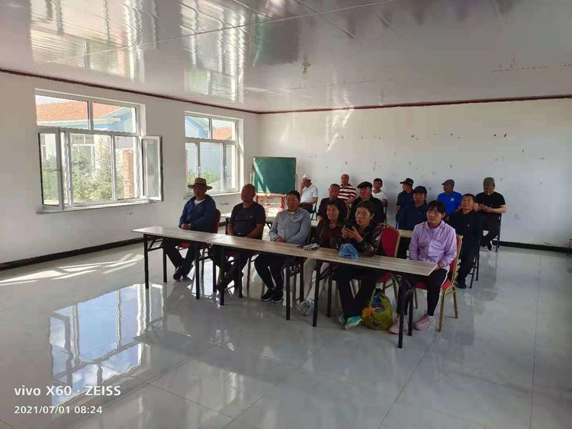
哈布其拉嘎查集中观看中国共产党成立100周年庆祝大会

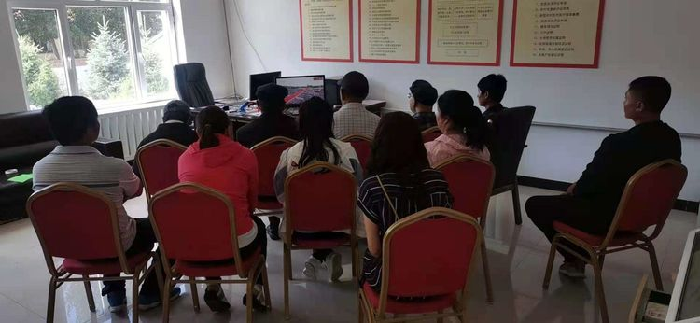

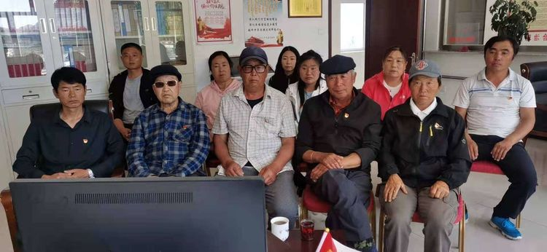

浩尔吐嘎查集中观看中国共产党成立100周年庆祝大会



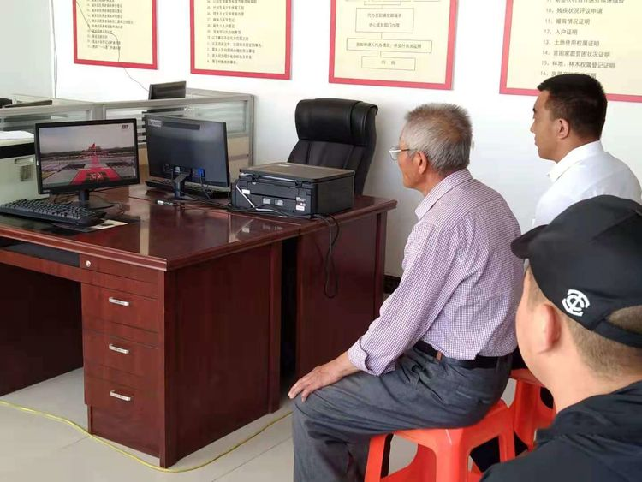
新浩特嘎查集中观看中国共产党成立100周年庆祝大会

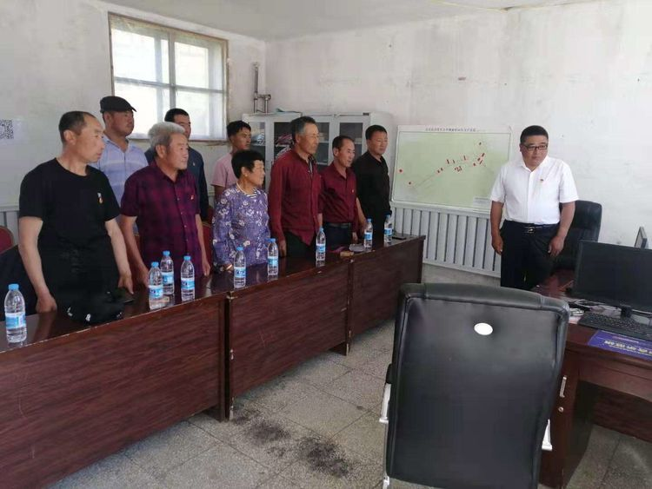

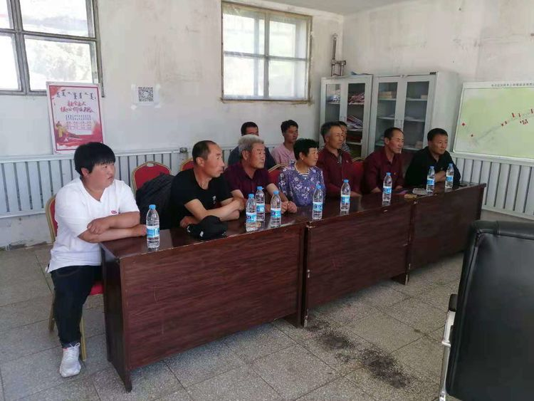

上井嘎查集中观看中国共产党成立100周年庆祝大会

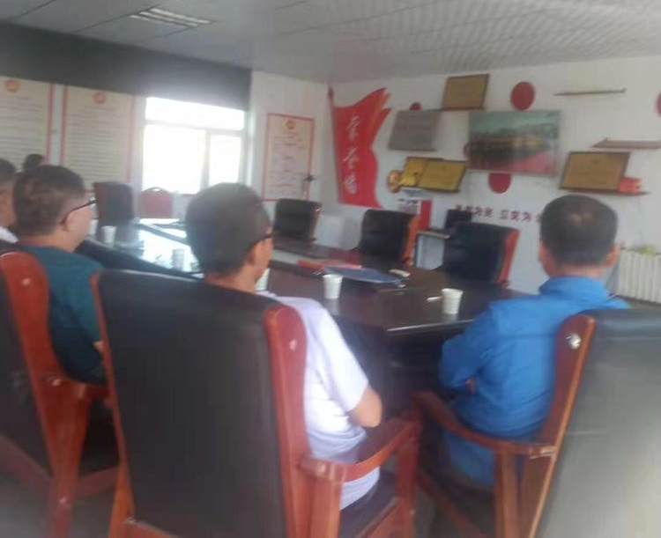

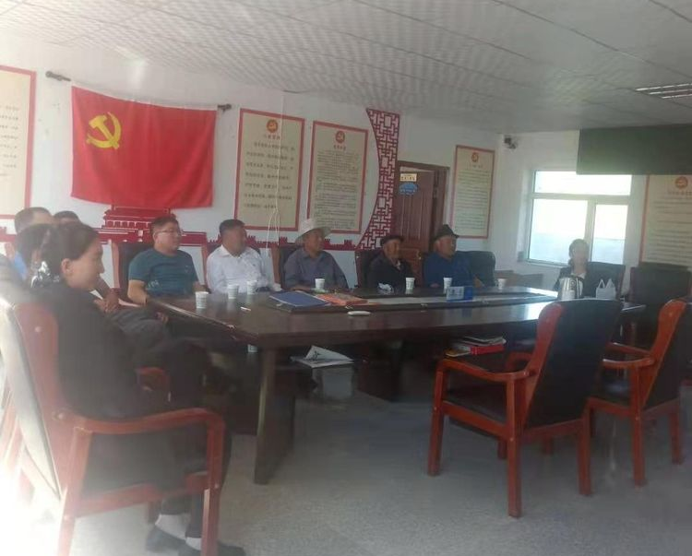
浩布高嘎查集中观看中国共产党成立100周年庆祝大会

